ŠOKUJÍCÍ KANIBALSKÁ ROAD TRIP ROMANCE
Světoznámá předloha filmového zpracování
Praha 14. 06. 2023
Nakladatelství COSMOPOLIS, součást Nakladatelského domu GRADA, přichází s děsivým romantickým příběhem, jehož hrdinové žijí na okraji společnosti a který dokonale spojuje mladou romantickou lásku s hororovou atmosférou kanibalské road movie.
Stejnojmenný film Do morku kostí (Bones and All) měl svou premiéru v Itálii / USA v roce 2022. Mrazivou love story dvou kanibalů pak 18. května 2023 exkluzivně uvedla vybraná česká kina. Režie se ujal Luca Guadagnino (Dej mi své jméno, Suspiria) a hlavní role ztvárnili Taylor Russell a hvězda filmu Duna Timothée Chalamet. Na loňském festivalu v Benátkách si za tento počin Luca Guadagnino odnesl Stříbrného lva za nejlepší režii a Taylor Russell cenu pro nejlepší mladou herečku.

POZOR! PO PŘEČTENÍ ZMĚNÍTE SVŮJ POHLED NA MASO!
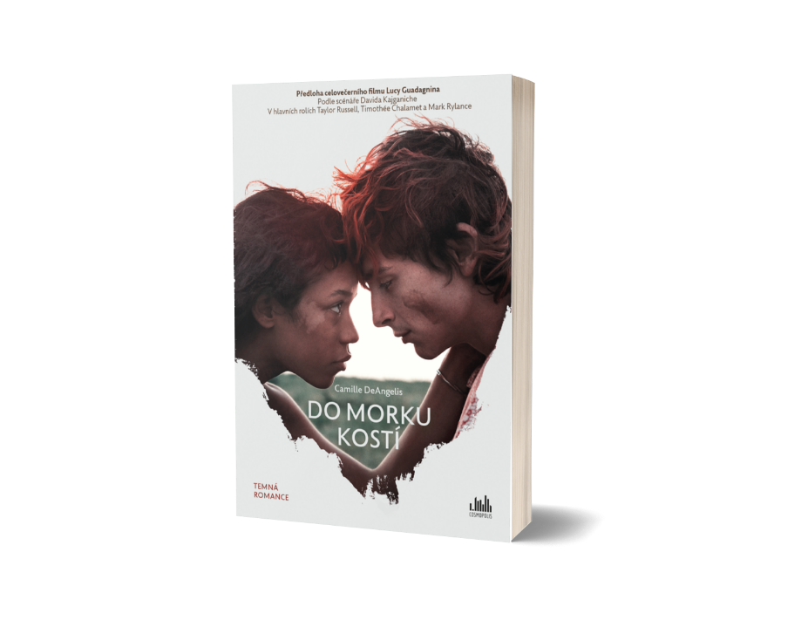
Do morku kostí

Maren chce totéž co všichni. Spořádanou rodinu, kluka, co ji bude zbožňovat, oddané přátele. V tom jí však brání jeden zásadní problém – každého, koho si Maren zamiluje, nakonec spořádá. Nemůže si pomoct, patří totiž mezi jedlíky.
Od chvíle, kdy ji matka jako batole přistihla nad hromádkou ohlodaných kostí, jež bývaly chůvou Penny Wilsonovou, jsou ty dvě neustále na útěku. Tedy byly – když se mladá kanibalka v den svých 16. narozenin probudí, čeká na ni jen prázdný byt a dopis na rozloučenou. Zanedlouho Maren potká devatenáctiletého Leeho, který jejímu apetitu rozumí dokonale – možná až příliš.

Má ale jejich vztah šanci přežít? Vždyť některé pudy jsou silnější než láska…

264 stran, formát 145×205, měkká vazba s klopami, 399 Kč, odkaz: Do morku kostí

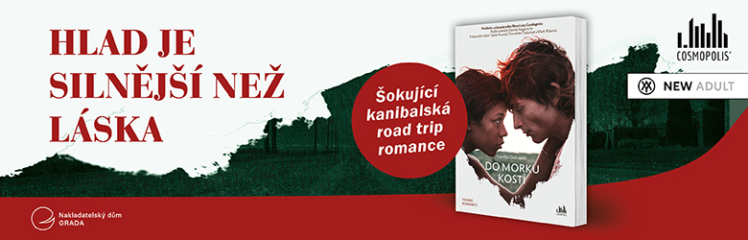

O autorce:
Camille DeAngelis je autorkou pětice románů pro mládež, z nichž každý v sobě obsahuje spousty neskutečných věcí (The Boy From Tomorrow; Petty Magic a další), dvojice titulů z oblasti osobního rozvoje (Life Without
Envy: Ego Management for Creative People; A Bright Clean Mind: Veganism for Creative Transformation) a také turistického průvodce po Irsku.
Její nejúspěšnější román Do morku kostí získal v roce 2016 cenu Alex vydávanou Asociací amerických knihoven a roku 2022 se dočkal také stejnojmenného filmového zpracování.
V současnosti žije ve Washingtonu, D. C.

O filmu:
Do morku kostí (Bones and All)
- Itálie / USA 2022 | 130 minut
- Žánr: Drama / Romantický / Road movie
- Režie: Luca Guadagnino
- Hrají: Taylor Russell, Timothée Chalamet, Mark Rylance, André Holland, Chloë Sevigny, Michael Stuhlbarg, David Gordon Green, Jessica Harper
- https://www.bonesandallfilm.net/

Kontaktní údaje:
Veronika Barešová, PR a propagace, +420 737 263 431, baresova@grada.cz
GRADA Publishing, a.s., U Průhonu 22, Praha 7

O společnosti GRADA Publishing:
Nakladatelský dům GRADA Publishing, a.s. si od roku 1991 drží pozici největšího tuzemského nakladatele odborné literatury. Ročně vydává téměř 400 novinek ve 150 edicích z více než 40 oborů.
Od roku 2015 nakladatelský dům rychle expanduje i mimo oblast kvalitní odborné literatury. Tradiční značka GRADA zůstává vyhrazena odborným knihám ze všech odvětví a oblastí lidské činnosti. A ani pět novějších značek nakladatelství na knižním trhu jistě nepřehlédnete.
První, u čtenářů úspěšnou značkou je COSMOPOLIS, přinášející zahraniční i českou beletrii všech žánrů.
Další již zavedenou značkou je BAMBOOK, značka dětské literatury předkládající malým čtenářům díla českých i zahraničních autorů a ilustrátorů.
Značkou věnující se poznání, tématům z oblasti zdravého životního stylu, body-mind, spiritualitě či ekologii je ALFERIA.
Akvizicí získaná značka METAFORA rozšiřuje nabídku nakladatelského domu o další kvalitní beletrii i zájmovou a populárně naučnou literaturu.
Prozatím poslední, rychle rostoucí značkou Nakladatelského domu GRADA je BOOKPORT, unikátní projekt online knihovny, který již dnes disponuje třetinou všech e-knih v ČR.
Více na www.grada.cz.

Další informace
GRADA Publishing, a.s., U Průhonu 22, Praha 7, +420 220 386 401, info@grada.cz

